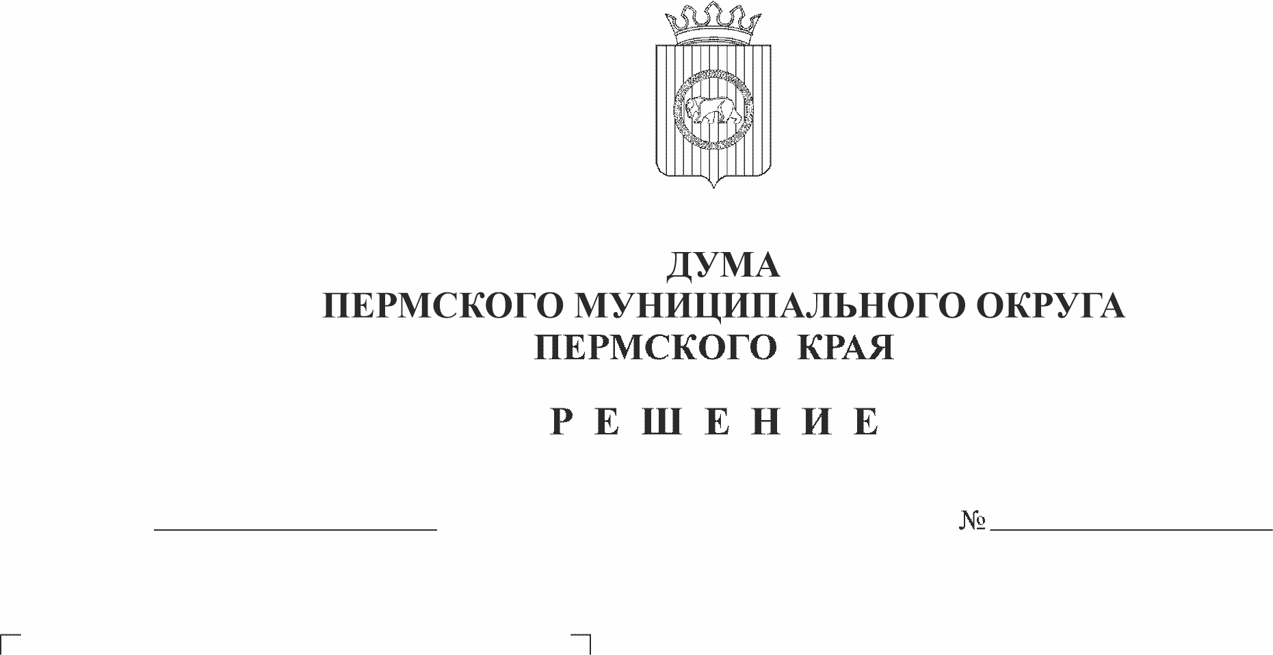
Об утверждении изменений, которые вносятся в Порядок подготовки, рассмотрения, принятия и опубликования правовых актов Думы Пермского муниципального округа Пермского края, утвержденный решением Думы Пермского муниципального округа Пермского края от 27 октября 2022 г. № 26
12.12.2025
471
В соответствии с частью 4 статьи 52 Федерального закона от 20 марта 2025 г. № 33-ФЗ «Об общих принципах организации местного самоуправления в единой системе публичной власти», пунктом 1 части 2 статьи 25, частью 2 статьи 43 Устава Пермского муниципального округа Пермского края
Дума Пермского муниципального округа Пермского края РЕШАЕТ:
1. Утвердить прилагаемые изменения, которые вносятся в Порядок подготовки, рассмотрения, принятия и опубликования правовых актов Думы Пермского муниципального округа Пермского края, утвержденный решением Думы Пермского муниципального округа Пермского края от 27 октября 2022 г. № 26 (в редакции решений Думы Пермского муниципального округа Пермского края от 25 мая 2023 г. № 178, от 30 мая 2024 г. № 324, от 27 февраля 2025 г. № 383).
2. Опубликовать (обнародовать) настоящее решение в бюллетене муниципального образования «Пермский муниципальный округ» и разместить на официальном сайте Пермского муниципального округа в информационно-телекоммуникационной сети Интернет (www.permokrug.ru).
3. Настоящее решение вступает в силу со дня его официального опубликования (обнародования), но не ранее 01 января 2026 г.

Председатель Думы
Пермского муниципального округа Д.В. Гордиенко

Глава муниципального округа –
глава администрации Пермского
муниципального округа О.Н. Андрианова
УТВЕРЖДЕНЫ
решением Думы Пермского муниципального округа Пермского края
от 12.12.2025 № 471

ИЗМЕНЕНИЯ,
которые вносятся в Порядок подготовки, рассмотрения, принятия и опубликования правовых актов Думы Пермского муниципального округа Пермского края, утвержденный решением Думы Пермского муниципального округа Пермского края от 27 октября 2022 г. № 26

1. В разделе I:
1.1. в пункте 1.3 слова «Нормативные правовые акты» заменить словами «Проекты нормативных правовых актов»;
1.2. пункт 1.4 изложить в следующей редакции:
«1.4. Проекты правовых актов, поправки к ним вносятся субъектами правотворческой инициативы, определенными Уставом Пермского муниципального округа.
Лица и организации, не относящиеся к субъектам правотворческой инициативы, вправе обращаться с соответствующими предложениями о принятии, изменении либо признании утратившими силу правовых актов Думы через субъектов правотворческой инициативы.»;
2. раздел II изложить в следующей редакции:
«II. ПОДГОТОВКА ПРОЕКТОВ ПРАВОВЫХ АКТОВ, ПОПРАВОК К ПРОЕКТУ ПРАВОВОГО АКТА К РАССМОТРЕНИЮ НА ЗАСЕДАНИИ ДУМЫ

2.1. Правотворческая инициатива осуществляется в форме внесения на рассмотрение Думы:
а) проекта правового акта;
б) поправок к проекту правового акта.
2.2. При внесении проекта правового акта должны быть представлены:
2.2.1. сопроводительное письмо о направлении проекта правового акта для рассмотрения на заседании Думы, подписанное субъектом правотворческой инициативы, с указанием лиц, уполномоченных для доклада на заседаниях комитетов Думы и заседании Думы;
2.2.2. текст проекта правового акта;
2.2.3. пояснительная записка к проекту правового акта, содержащая обоснование необходимости его принятия и предмет регулирования;
2.2.4. финансово-экономическое обоснование (в случае внесения проекта правового акта, реализация которого повлечет изменение доходов или потребует затрат бюджета Пермского муниципального округа) либо сведения об отсутствии необходимости в нем;
2.2.5. перечень правовых актов Думы, подлежащих признанию утратившими силу, приостановлению, изменению или принятию в случае принятия представленного проекта правового акта;
2.2.6. согласие на обработку персональных данных по форме согласно приложению 1 к настоящему Порядку в том случае, если проект правового акта и (или) прилагаемые к нему документы содержат персональные данные.
2.2.7. иные материалы и документы, предусмотренные законодательством или нормативными правовыми актами Пермского муниципального округа.
При внесении проекта нормативного правового акта Думы представляется заключение об оценке регулирующего воздействия проекта нормативного правового акта, затрагивающего вопросы осуществления предпринимательской и инвестиционной деятельности, либо заверенные подписью субъекта правотворческой инициативы, внесшего проект нормативного правового акта, сведения о том, что проект нормативного правового акта не затрагивает вопросы осуществления предпринимательской и инвестиционной деятельности и отсутствует необходимость проведения оценки его регулирующего воздействия.
2.3. При внесении поправок к проекту правового акта должны быть представлены:
2.3.1. сопроводительное письмо о направлении поправок, подписанное субъектом правотворческой инициативы, направившим поправки;
2.3.2. текст поправок по форме согласно приложению 2 к настоящему Порядку;
2.3.3. финансово-экономическое обоснование (в случае направления поправок, реализация которых повлечет изменение доходов или потребует затрат бюджета Пермского муниципального округа).
2.4. Документы, указанные в пунктах 2.2 и 2.3 настоящего раздела, вносятся в Думу субъектом правотворческой инициативы в письменном или электронном виде через модифицированную систему электронного документооборота Правительства Пермского края (МСЭД ПК).
2.5. Оформление проектов правовых актов Думы и поправок к ним осуществляется в соответствии с требованиями Правил юридико-технического оформления проектов правовых актов Думы Пермского муниципального округа Пермского края, председателя Думы Пермского муниципального округа Пермского края, утвержденных решением Думы Пермского муниципального округа Пермского края от 22 июня 2023 г. № 165-п.
2.6. Проекты правовых актов, поправки к проекту правового акта, внесенные на рассмотрение Думы, подлежат регистрации в аппарате Думы в день поступления.
2.7. В случае если поступивший проект правового акта (поправки) не соответствуют требованиям, указанным в пунктах 2.2-2.4 настоящего раздела, данные документы возвращаются субъекту правотворческой инициативы для выполнения указанных требований.
2.8. Зарегистрированные проект правового акта, поправки к проекту правового акта со всеми прилагаемыми к ним материалами председателем Думы направляются:
в правовое управление аппарата Думы для подготовки заключения по результатам проведения правовой и антикоррупционной экспертизы. Не требуется проведение антикоррупционной экспертизы в отношении проекта ненормативного правового акта, поправок к проекту ненормативного правового акта;
в Контрольно-счетную палату Пермского муниципального округа для подготовки заключения по результатам проведения финансово-экономической экспертизы. Не требуется подготовка заключения Контрольно-счетной палаты Пермского муниципального округа на инициированные ею проекты правовых актов, поправки к проекту правового акта;
главе Пермского муниципального округа для подготовки заключения в случаях, установленных законодательством.
2.9. Заключения, указанные в пункте 2.8 настоящего раздела, направляются в Думу не позднее чем за 3 рабочих дня до заседания комитета Думы (рабочей группы); в иных случаях срок устанавливается резолюцией председателя Думы.
2.10. Председатель Думы принимает решение о включении проекта правового акта в проект повестки заседания Думы при наличии положительных заключений правового управления аппарата Думы, Контрольно-счетной палаты Пермского муниципального округа, главы Пермского муниципального округа (в случаях, установленных законодательством), а также в случаях рассмотрения проектов нормативных правовых актов Пермского муниципального округа, затрагивающих вопросы осуществления предпринимательской и инвестиционной деятельности, заключения об оценке регулирующего воздействия проекта нормативного правового акта, затрагивающего вопросы осуществления предпринимательской и инвестиционной деятельности, либо заверенных подписью субъекта правотворческой инициативы, внесшего проект нормативного правового акта, сведений о том, что проект нормативного правового акта не затрагивает вопросы осуществления предпринимательской и инвестиционной деятельности и отсутствует необходимость проведения оценки его регулирующего воздействия, а также решения соответствующего комитета Думы и подготовленного проекта решения Думы.
Заключения правового управления аппарата Думы и Контрольно-счетной палаты Пермского муниципального округа являются положительными, если в них сделан вывод о том, что проект правового акта рекомендуется к принятию Думой.
Заключение об оценке регулирующего воздействия проекта правового акта является положительным, если в нем сделан вывод о том, что разработчиком при подготовке проекта правового акта соблюден порядок проведения оценки регулирующего воздействия.
2.11. Субъект правотворческой инициативы, внесший проект правового акта, поправку к проекту правового акта, вправе отозвать проект правового акта (в случае, если по проекту правового акта отсутствует какое-либо принятое Думой решение) либо поправку (до принятия решения по поправке Думой), оформив отзыв письмом в адрес Думы.
Отозванный проект правового акта может быть снова внесен на рассмотрение Думы в порядке, установленном настоящим Порядком.»;
3. раздел III изложить в следующей редакции:
«III. РАССМОТРЕНИЕ ПРОЕКТОВ ПРАВОВЫХ АКТОВ, ПОПРАВОК К ПРОЕКТУ ПРАВОВОГО АКТА

3.1. На рассмотрение Думы выносятся проекты правовых актов, поступившие в Думу не менее чем за 21 календарный день до дня заседания Думы.
Рассмотрение проектов правовых актов, поступивших в Думу менее чем за 21 календарный день, осуществляется при наличии резолюции председателя Думы.
3.2. Рассмотрение проектов правовых актов, поправок к проекту правового акта осуществляется в соответствии с главой 4 Регламента Думы.
3.3. Проекты нормативных правовых актов Думы об установлении, о введении в действие или прекращении действия налогов (сборов), об изменении налоговых ставок (ставок сборов), порядка и срока уплаты налогов (сборов), установлении (отмене) налоговых льгот (льгот по сборам) и (или) оснований и порядка их применения, другие проекты нормативных правовых актов Думы, предусматривающие расходы, финансовое обеспечение которых осуществляется за счет средств бюджета Пермского муниципального округа, рассматриваются Думой по представлению главы Пермского муниципального округа либо при наличии заключения указанного лица.
3.4. Поправки к проекту правового акта рассматриваются при наличии заключений правового управления аппарата Думы, Контрольно-счетной палаты Пермского муниципального округа, главы Пермского муниципального округа (в случаях, установленных законодательством).
3.5. При внесении более одного проекта правового акта по одному и тому же вопросу (альтернативные правовые акты) Дума рассматривает их одновременно. По итогам рассмотрения в порядке, установленном Регламентом Думы, голосуется решение о принятии одного из альтернативных проектов. Принятие одного из проектов означает отклонение других.
Дума может рекомендовать субъектам правотворческой инициативы, внесшим альтернативные проекты правового акта, подготовить согласованный вариант проекта правового акта.»;
4. приложение 1 изложить в редакции согласно приложению 1 к настоящим изменениям, которые вносятся в Порядок подготовки, рассмотрения, принятия и опубликования правовых актов Думы Пермского муниципального округа Пермского края, утвержденный решением Думы Пермского муниципального округа Пермского края от 27 октября 2022 г. № 26;
5. приложение 2 изложить в редакции согласно приложению 2 к настоящим изменениям, которые вносятся в Порядок подготовки, рассмотрения, принятия и опубликования правовых актов Думы Пермского муниципального округа Пермского края, утвержденный решением Думы Пермского муниципального округа Пермского края от 27 октября 2022 г. № 26.

Приложение 1
к изменениям, которые вносятся в Порядок подготовки, рассмотрения, принятия и опубликования правовых актов Думы Пермского муниципального округа Пермского края, утвержденный решением Думы Пермского муниципального округа Пермского края от 27 октября 2022 г. № 26

СОГЛАСИЕ
на обработку персональных данных

Я, ______________________________________________________________,
(Ф.И.О. субъекта персональных данных)
в соответствии с ч. 4 ст. 9 Федерального закона от 27 июля 2006 г. № 152-ФЗ «О персональных данных», зарегистрирован по адресу:
____________________________________________________________________,
документ, удостоверяющий личность: ___________________________________,
____________________________________________________________________
(наименование документа, серия, номер, сведения о дате выдачи документа и выдавшем его органе)
в целях ______________________________________________________________
(указать цель обработки данных)
даю согласие ________________________________________________________,
(указать наименование или Ф.И.О. оператора, получающего согласие субъекта персональных данных)
находящемуся по адресу: ______________________________________________,
на обработку моих персональных данных, а именно:_______________________
____________________________________________________________________
(указать перечень персональных данных, на обработку
____________________________________________________________________,
которых дается согласие субъекта персональных данных)
то есть на совершение действий, предусмотренных п. 3 ст. 3 Федерального закона от 27 июля 2006 г. № 152-ФЗ «О персональных данных».
Настоящее согласие действует со дня его подписания до дня отзыва в письменной форме <1>.
Субъект персональных данных:
___________________________ /________________________________
(подпись) (Ф.И.О.)

--------------------------------
<1> Согласно п. 8 ч. 4 ст. 9 Федерального закона от 27 июля 2006 г. № 152-ФЗ «О персональных данных» согласие в письменной форме субъекта персональных данных на обработку его персональных данных должно включать в себя, в частности, срок, в течение которого действует согласие субъекта персональных данных, а также способ его отзыва, если иное не установлено федеральным законом.

Приложение 2
к изменениям, которые вносятся в Порядок подготовки, рассмотрения, принятия и опубликования правовых актов Думы Пермского муниципального округа Пермского края, утвержденный решением Думы Пермского муниципального округа Пермского края от 27 октября 2022 г. № 26

ТАБЛИЦА ПОПРАВОК
К ПРОЕКТУ РЕШЕНИЯ ДУМЫ ПЕРМСКОГО
МУНИЦИПАЛЬНОГО ОКРУГА ПЕРМСКОГО КРАЯ
«______________________________________________________»

№ п/п | Куда вносится | Субъект внесения поправки | Содержание поправки | Текст по проекту <*> | Предлагаемая редакция <**> | Обоснование поправки | Результаты голосования | Решение рабочей группы
1 |  |  |  |  |  |  | За -  Против -  Воздержались -
2 |  |  |  |  |  |  | За -  Против -  Воздержались -

<*> - зачеркнутым шрифтом выделены положения, предлагаемые к исключению.
<**> - жирным шрифтом выделены дополнения.

